
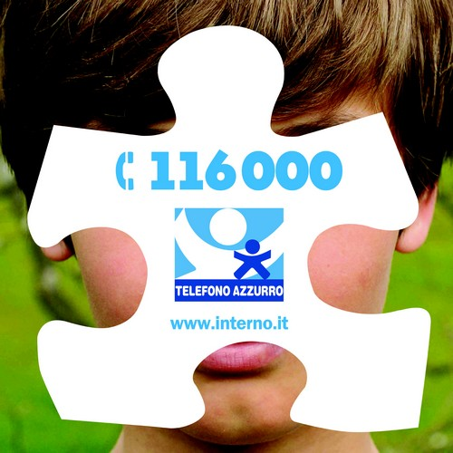

TELEFONO AZZURRO: PARTE ANCHE IN ITALIA L’ “ALLARME SCOMPARSA MINORE”
Dal 2009, 9 i casi gestito ogni mese dal servizio 116.000

Roma 8 marzo 2011 – E’ stata firmata oggi a Roma la Convenzione per la realizzazione di un sistema di “Allarme rapido” per la scomparsa dei minori. Dopo quasi 4 anni, dal 18 luglio 2007 si è finalmente concluso l’iter burocratico per istituire il sistema italiano di allerta, denominato “ALLARME SCOMPARSA MINORE”.
Questo sistema consentirà di gestire le emergenze relative alla scomparsa di minori, un dispositivo (child alert alarm) che e' stato gia' adottato in Europa e in Nord America.
Scopo principale della convenzione e' quella di favorire la massima diffusione di tutti gli elementi che possono essere utili per rintracciare il minore scomparso in modo coatto, e in pericolo di vita.

Oggi Telefono Azzurro registra un nuovo risultato, ma si auspica che in futuro la società civile sia sempre più coinvolta e che la prevenzione sia maggiore, come avviene negli altri paesi europei.

Proprio domani questo successo sarà riportato durante la conferenza stampa della Rete Europea Missing Children Europe (MCE), che si terrà a Budapest, dove verranno presentati i nuovi dati a livello europeo.
Telefono Azzurro è l’ Associazione in Italia che dal 25 maggio 2009 gestisce il numero europeo 116000 - “Linea telefonica diretta per i minori scomparsi”.

Nel periodo compreso tra il 25 Maggio 2009, data di attivazione, ed il 23 Febbraio 2011 ha identificato 188 situazioni per una media mensile di circa 9 casi gestiti.
Il 54% riguardano situazioni di sottrazione internazionale di minore. Il 18% la scomparsa. Il 16% la sottrazione nazionale e il 12% la fuga del minore da casa o dall’istituto.
Il Servizio ha, inoltre, accolto e gestito un totale di 128 Avvistamenti e 38 Ritrovamenti.
Il 54% dei bambini segnalati al 116.000 sono di sesso femminile e nel l 67% hanno un’età compresa tra zero e dieci anni.
Le situazioni di scomparsa, soprattutto quelle che rientrano nelle categorie di sottrazione nazionale e
internazionale, sono chiaramente situazioni che comportano un conflitto genitoriale. La maggior parte degli
chiamanti sono familiari stretti del bambino scomparso, ed è da sottolineare in particolare il dato relativo ai padri che si rivolgono al servizio nel 31%.

Il 116.000 è un Servizio - gratuito e attivo 24h su 24h - dedicato a chiunque voglia segnalare la scomparsa, l’avvistamento o il ritrovamento di un bambino o di un adolescente italiano o straniero, nel Paese di appartenenza o in un altro Stato europeo. Telefono Azzurro è parte del network europeo 116.000 coordinato da Missing Children Europe (MCE), la Rete Europea per i Bambini Scomparsi e Sfruttati Sessualmente che rappresenta 24 organizzazioni non governative attive in 16 Paesi dell’Unione Europea e in Svizzera.

Ufficio Stampa SOS Telefono Azzurro Onlus
Tel 06 95219205 – 214

Martina Antinucci martina.antinucci@azzurro.it 348/7908068
Simona Saraceno simona.saraceno@azzurro.it 348/7908056

